**「i-Coding」：運算思維自主學習平臺**

指導老師：江傳文 副教授

參賽組員：許百加、曾柏翰、廖辰懋、詹賀淋

**摘要**

　　本專題旨在創作一款名為「i-Coding」且具備運算思維自主學習之線上學習平臺，用以有效解決台灣的教育方案及上課時所遭遇之問題，如（１）從小訓練運算思維能力的課程較為少見；（２）教師無法知曉學生下課後的學習狀況；（3）上課教材管理不易；以及（4）沒有能讓教師與同學共同討論的地方等問題。「i-Coding」平臺的設計創新之處不僅在於提供有效的觀看影片行為分析提供給教師外，還以訓練運算思維為基礎，提供學生在本平臺練習程式，進而達到有效提升教學與學習的效率。

1. **簡介**

近年來，各個國家都在推動MOOC以及運算思維，傳統的教育行為已經慢慢在改變，從學生與教師一定要在教室的上課行為，慢慢轉變成教師將資源放上平臺，提供給學生無時無刻都能學習的方式，從古至今，學習方式幾乎從未改變過，一成不變的教師在講台上教書，學生在底下聽課作筆記，但往往學生無法在一次的課程內學會全部的內容，教師也不容易抓到學生哪一部分較不熟悉，種種因素形成了教師必須在課堂上重複講解給所有學生，而那些程度較好已經學會的學生就必須犧牲學習新事物的時間，聽取自己已經熟悉的部份，到了電腦普及的時代，程式設計課的上課方式轉變為在電腦教室上課，教師在上課的同時學生也能依照老師的指令編寫程式，邊上課邊實作雖會達到加深印象的功用，但還是無法達到讓學生重複聽課的功能，因此近年來許多的教師會將上課教材上傳到網際網路上提供學生學習，慢慢形成了線上教學平臺的生態，加上YouTube的迅速崛起，教師有更多選擇可以將自己上課所錄下的影片上傳到網際網路給學生觀看，但由於現今是資訊量爆炸的時代，若是上傳到網路上的東西沒有好好的管理，就算再好的教材，再好的影片都容易被埋沒，在分析台灣數家線上教學平臺的運作模式以及教育類別後，發現台灣在訓練運算思維能力這塊的線上平臺較為不完整，因此我們提出「i-Coding」運算思維自主平臺，此平臺不僅能提供教師上傳教材或課程影片讓學生在課後自行觀看上課內容，還能根據學生觀看影片行為進行RFM分析，提供教師未來教學可參考這些數據並對其教課方法進行改善或是進行個人指導等。除此之外，本平臺還提供程式練習區，讓學生自主練習程式，訓練並提升運算思維的能力。

1. **運算思維**

運算思維(Computational Thinking)，是一種運用電腦邏輯來解決問題的思維，Google這間極度重視資訊人才的軟體巨擘不遺餘力地推動CT教育，並且提出了十一項運算思維核心能力[1]：

* 抽象化：為定義主要概念去識別並萃取相關資訊
* 演算法設計：產出有序指令以解決問題或完成任務
* 自動化：利用電腦或機器重覆任務
* 資料分析：透過歸納模式或發展深入分析方法以理解資料
* 資料蒐集：蒐集與問題解決相關的資料
* 資料表示：用適合的圖表、文字或圖片等表達與組織資料
* 解析：將資料、程序、問題拆解成較小、較容易處理的部分
* 平行化：同時處理大任務中的小任務以有效達到解題目的
* 樣式一般化：產生所觀察樣式的模型、規則、原則或理論以測試預測的結果
* 樣式辨識：在資料中觀察樣式、趨勢或規則
* 模擬：發展模型以模仿真實世界的程序

運算思維應用的方面廣泛，系統化資訊處理、演算法與流程控制、遞迴與平行思考、效能分析、條件式邏輯、系統化偵錯、結構化問題解析等等非常多層面的問題都會用到運算思維的能力，以上都是在資訊方面的應用，在日常生活與運算思維的關係也愈來愈密切，從社交網路、智慧型居家、交通、醫療、購物，因此儲備運算思維能力能更輕易解決日常生活中的問題，運算思維在職涯發展的影響性也非常大，例如在科學與工程領域利用運算模擬建築結構，以確認安全性，在社會領域中可利用運算分析並優化廣告投放位置的策略，或是利用運算預測氣象，以增加預測天氣的準確性，或是利用運算思維能力分析老齡化趨勢與醫療資源的分布，在藝術領域中利用運算思維能力建構三維動畫，或是利用運算思維能力創作數位音樂[1]。

運算思維的風波席捲全球，各國家都想盡辦法讓運算思維這項技能向下扎根，2014 年 9 月，英國正式將程式納入義務教育，英國小孩從 5 歲開始便以英語和電腦語開始進行雙語教學，他們教育這個階段的孩子知道什麼是演算法，但不是直接牽涉電腦的演算法。他們像是在解釋一串指令時，老師也許可以用洗碗的步驟或以小孩早上起床後如何到達學校等例行公事來解釋，也會讓此階段學生自行編寫簡易程式或對簡單的程式進行除錯，以達到發展邏輯推理能力，到了小學年紀的小孩，會開始觸碰到較複雜的程式，並讓他們嘗試解決程式問題，以掌握數值、順序、重複和選擇的概念。一方面將持續發展運算思維能力，一方面學習如何使用網站。到了進入國中之後，就會開始使用兩個以上的程式語言來創造屬於自己的程式。學校和教師可以自由選擇特定語言與編碼工具，學生將會學到如何使用布林邏輯（例如 AND、OR、NOT），且認識二進位數，研究電腦硬體與軟體之間是如何工作的。另一國家愛沙尼亞的公部門與私部門合作推行了一種名為程式老虎的計畫，讓不到 10 歲的學生已經具備使用 Scratch 拼出屬於自己的小遊戲，或以 intelligent brick 創造出簡單的程式，讓樂高機器人可以走動或進行判斷，多個國家都極度重視運算思維這項能力並讓此際能持續向下扎根[2]。

台灣現在也跟上運算思維的潮流，教育部運算思維推動計畫主要分為六個部份進行培養運算思維人才[1]：

* 系統平臺：各式資訊系統平臺之使用方法、基本架構、工作原理與未來發展
* 資料表示、處理及分析：數位資料的屬性、表示、轉換、分析及應用
* 演算法：演算法的概念、原理、表示方法、設計應用及效能分析
* 程式設計：程式設計的概念、實作及應用
* 資訊科技應用：各式常見資訊科技應用軟體與網路服務的使用方法
* 資訊科技與人類社會：資訊科技合理使用原則，以及資訊倫理、法律及社會相關議題

運算思維貫穿國中至高中各年級必、選修課程，加上運算思維已是未來學習與職場上必備的知能，目前在國內多以課程或營隊的方式進行教導，以政府單位來說教育部推動非常多有關於運算思維的計畫，有讓國中以上的學生進行必、選修課程的選擇，也有寒、暑期營隊活動讓學生在較短時間內了解運算思維的重要性，教育部與台灣師範大學資訊工程系合作開發教育部運算思維網站，但此網站大多是以文字或圖片的方式來教學運算思維，相較國外更多網路學習的方式讓學生更自主的學習，台灣還有非常大的進步空間，在民間團體的作法，大多結合教育部或是政府的計畫進行課程，較少的做法是開發線上平臺來讓使用者學習運算思維，因此在這部分使我們有了架設結合運算思維及線上課程平臺的想法。

我們團隊提出了「i-Coding」運算思維自主學習平臺，本平臺提供教師建立課程放上自己想傳授給學生的知識，學生可以選修自己所喜歡的課程，結合平臺程式練習區，學生更可以在課後之餘前往本平臺的程式練習區進行解題，提升學生的解題能力和程式能力，課程方面結合影片行為統計及分析、RFM模型，提供給教師觀察每一位學生觀看影片的行為。

1. **系統功能需求**

　　「i-Coding」是一款兼顧運算思維、自我學習與影片行為分析的線上教學平臺。藉由平臺提供的服務，教師得以建立課程並上傳教材以及課程影片提供給課程內的學生學習，如此不僅能在學生學習的同時記錄下學生的影片觀看行為，作為後續分析的資料來源，又能讓學生在任意時間或地點進行學習。過程中，若學生對教材或課程影片有疑問，則可使用課程討論區發佈文章，讓同學或教師進行解答，亦或是在教材或課程影片下方的留言區進行留言，如此可以得到問題的解答，更能使教師與學生之間提升更多的互動。此外還提供學生做筆記的功能，學生在觀看教材或課程影片時可以邊做筆記邊學習。教師在課程中也能新增測驗給學生考試，學生填答完畢後系統將會自動批閱，並以圖表方式提供給教師查看，此功能減少了傳統紙本測驗教師批改考卷的時間，還能以視覺化方式給教師統計資料，不僅能讓教師知道學生在學習時所遭遇到疑惑的地方，更能針對學生易錯的題目加強教學。除此之外教師還可以在課程中設定助教，並進一步設定給予管理單元、審核成員、批閱測驗及修改課程四種權限，助教能分擔教師在繁忙的教學中一些負擔。此一平臺也提供程式練習區功能，讓學生在上課之餘也能在程式練習區練習程式，此不僅有助於提升學生的編寫程式能力，也能同時訓練學生的運算思維，進而實現提高學生成績的目的，更能發展出一種以程式練習為導向的自主學習平臺。此一作法預計將可吸引更多實體程式課程進駐，並配合實體課程進行教學，將能有效拓展教學平臺能見度。圖 1 所示內容為「i-Coding」平臺之運作模式。基於以上之應用情境描述，本創作所發展之「i-Coding」平臺的功能架構如圖 2所示。各主要功能項目之相關操作說明則簡述於表 1。



圖 1.「i-Coding」平臺概念模型



圖 2. 「i-Coding」平臺功能架構

表 1.「i-Coding」平臺功能項目說明

|  |  |  |
| --- | --- | --- |
| **功能項目** | **功能項目動作** | **說明** |
| 管理帳號 | 註冊帳號 | 訪客可於註冊畫面填寫個人資料 (姓名、信箱、帳號、密碼) 來註冊成為會員。 |
| 登入平臺 | 訪客可於登入畫面輸入帳號與密碼後登入本平臺。 |
| 編輯個人資料 | 會員有自己的個人資料畫面，可以編寫一些基本的個人資料，讓有選修課程的教師和學生可了解自己。 |
| 查看個人資料 | 會員可查看同課程中所有學生的個人資料，讓有選修課程的教師和學生可以了解彼此。 |
| 管理課程 | 建立課程 | 教師在登入系統後可於本平臺建立課程，此時課程狀態為未上架。 |
| 編輯課程 | 教師在登入系統後可對其開授的課程進行編輯課程資料(課程名稱、課程說明、課程學分數、上課教室、上課時間、課程封面)。 |
| 上架課程 | 教師在登入系統後可對其開授的課程進行上架課程。 |
| 查看課程 | 教師在登入系統後可查看自己已開授的課程或平臺上任何課程。學生在登入系統後可查看自己已選修的課程或平臺上任何課程。 |
| 搜尋課程 | 會員在登入系統後可依照關鍵字或課程名稱對平臺內課程進行搜尋。 |
| 刪除課程 | 教師在登入系統後可對其開授的課程進行刪除課程的動作。 |
| 選修課程 | 學生在登入系統後可選修平臺內已上架之課程。 |
| 退選課程 | 學生在登入系統後可退選自己已選修之課程。 |
| 管理單元 | 新增單元 | 教師在登入系統後可對其開授的課程進行新增單元的動作。 |
| 查看單元 | 教師在登入系統後可對其開授的課程進行查看單元的動作。 |
| 修改單元 | 教師在登入系統後可對其開授的課程進行修改單元的動作。 |
| 刪除單元 | 教師在登入系統後可對其開授的課程進行刪除單元的動作。 |
| 管理教材 | 新增教材 | 教師在登入系統後可對其開授的課程進行上傳教材的動作。 |
| 查看教材 | 教師在登入系統後可對其開授的課程進行查看教材的動作。學生在登入系統後可對其選修的課程進行觀看教材的動作，也提供筆記功能給學生使用。 |
| 修改教材 | 教師在登入系統後可對其開授的課程進行修改教材的動作。 |
| 刪除教材 | 教師在登入系統後可對其開授的課程進行刪除教材的動作。 |
| 管理課程影片 | 新增課程影片 | 教師在登入系統後可對其開授的課程進行新增課程影片的動作。 |
| 查看課程影片 | 教師在登入系統後可對其開授的課程進行查看課程影片的動作。學生在登入系統後可對其選修的課程進行查看課程影片的動作。 |
| 刪除課程影片 | 教師在登入系統後可對其開授的課程進行刪除課程影片的動作。 |
| 觀看影片情形 | 教師在登入系統後可對其開授的課程進行觀看影片情形的動作。 |
| 管理測驗 | 新增測驗 | 教師在登入系統後可對其開授的課程進行新增測驗的動作。 |
| 查看測驗 | 教師在登入系統後可對其開授的課程並且已新增的測驗進行查看測驗的動作。學生在登入系統後可對其選修的課程並且已被新增的測驗進行查看測驗的動作。 |
| 編輯測驗 | 教師在登入系統後可對其開授的課程進行編輯測驗的動作。 |
| 刪除測驗 | 教師在登入系統後可對其開授的課程並且已新增的測驗進行刪除測驗的動作。 |
| 批閱測驗 | 教師在登入系統後可對其開授的課程內已新增且學生已提交的測驗進行批閱測驗的動作。 |
| 提交測驗 | 學生在登入系統後可對其已選修的課程並已被新增的測驗進行填答測驗的動作。 |
| 管理筆記 | 新增筆記 | 學生在登入系統後可完成新增筆記的動作，在觀看課程影片及教材時，旁邊會有筆記本供學生紀錄筆記，還提供排版、調整字體大小等功能可以使用。 |
| 查看筆記 | 學生在登入系統後可完成查看筆記的動作。 |
| 修改筆記 | 學生在登入系統後可完成修改筆記的動作。 |
| 刪除筆記 | 學生在登入系統後可完成刪除筆記的動作。 |
| 管理課程成員 | 審核成員 | 學生或助教申請加入該課程之後，會出現在待審核名單中，教師可決定是否讓此學生或助教加入此課堂。 |
| 查看成員 | 教師在可對其開授的課程進行查看學生的動作。 |
| 刪除成員 | 教師可對其已開授的課程刪除已選修該課程的學生。 |
| 新增助教 | 教師可對其開授的課程新增助教(欲新增的助教必須已成為此課程的學生)。 |
| 設定權限 | 教師可對其開授的課程並已被新增的助教設定助教管理單元、審核成員、批閱測驗及修改課程的權限。 |
| 刪除助教 | 教師在登入系統後可對其已開授的課程刪除該課程的助教(被刪除的助教會變成該課程的學生)。 |
| 管理學習狀況 | 分析學習成效 | 線上教育平臺會搜集每個學生在查看影片上的行為，並運用這些行為來對學生進行RFM分析，教師可從RFM分析圖中點選任一點來查看學生的測驗成績等資訊。 |
| 查看測驗成績 | 教師在登入系統後可對其已新增的測驗查看學生已答題的測驗成績。  學生在登入系統後可對其已提交的測驗查看測驗成績(教師開放學生查閱)。 |
| 看測驗情況 | 教師在登入系統後可對其已新增的測驗查看學生已答題的測驗情況。 |
| 管理討論區 | 發佈文章 | 教師在登入系統後可對其開授的課程進行發佈文章的動作。學生在登入系統後可對其選修的課程進行發佈文章的動作。 |
| 修改文章 | 教師在登入系統後可對其開授的課程並且為自己已發佈的文章進行修改文章的動作。學生在登入系統後可對其選修的課程並且為自己已發佈的文章進行修改文章的動作。 |
| 查看文章 | 教師在登入系統後可對其開授的課程進行查看文章的動作。學生在登入系統後可對其開授的課程進行查看文章的動作。 |
| 刪除文章 | 教師在登入系統後可對其開授的課程並且為自己已發佈的文章進行刪除文章的動作。學生在登入系統後可對其選修的課程並且為自己已發佈的文章進行刪除文章的動作。 |
| 練習程式 | 編寫程式 | 會員在登入系統後可在本平臺上使用線上編譯器來編譯程式。 |
| 練習程式題 | 會員在登入系統後可在本平臺上使用程式練習區提交程式題。 |

1. **系統架構設計**

　　「i-Coding」平臺主要採用使用者/伺服式架構。客戶端與伺服端彼此間經由網際網路連接，只要能連上網路的地方都能夠使用。客戶端與伺服端之功能分別簡述如下：

• 使用者端 (教師、學生)：

　採用瀏覽器為操作環境，使用者可以在瀏覽器上瀏覽、建立課程、選修課程等。

• 伺服端 (後端資訊管理)：

　資料核心，採用 Windows 作為伺服器的作業系統，主要提供以下功能：

－管理端：管理者可以透過網站平臺管理系統，輕鬆的新增、修改程式練習區，無須熟悉資料庫的操作及指令，降低訓練成本。

－資料庫：使用 MongoDB Server，存放課程資訊、系統分類等資料

1. **系統開發與測試工具**

「i-Coding」平臺開發環境簡述如下：

• Visual Studio Code：「i-Coding」平臺主要是利用Visual Studio Code 為輔助開發工具，使用的程式語言包括HTML5、ejs、Node.js、JavaScript 以及 CSS。

• Git：「i-Coding」平臺的版本控制軟體。

• Visual Studio Code debugger：「i-Coding」平臺的使用 Visual Studio Code debugger 為測試工具。

• MongoDB：「i-Coding」平臺的資料庫系統。

此外，「i-Coding」平臺於開發過程中需歷經系統最大請求數測試。最大請求數測試之目的則是在觀察「i-Coding」平臺於單位時間內最大可服務的請求數。本團隊所使用的測試軟體為load impact。測試結果顯示，平臺的每秒最大請求數可達53個以上。

1. **實作成果**

　　如前所述，本專題所發展之「i-Coding」平臺主要採用使用者/伺服式架構。伺服端為課程資訊資料庫所在，主要用於服務使用者端之查詢所需；至於客戶端則是以網頁瀏覽器為操作環境，其不僅提供顧客建立課程、選修課程、觀看影片等之用，本平臺主要分為三大主軸，其分別為：【分析學習成效】、【測驗情況】以及【程式練習區】。當使用者要創辦教師帳號時，可於本平臺右上方點擊【註冊會員】按鈕進入註冊畫面(如圖3)，該畫面需填寫一些基本資料(必填：姓名、信箱、帳號、密碼、確認密碼、身份)，將身份勾選為教師並點擊【註冊】按鈕後，即可成功創辦教師帳號。此時教師可於本平臺右上方點擊【登入平臺】按鈕進入登入畫面(如圖4)，輸入帳號與密碼並點擊【登入】按鈕後，既可進入「i-Coding」平臺。教師一開始使用「i-Coding」平臺時，系統起始畫面將是首頁畫面(如圖5)。教師如要新增課程可於本平臺右上方點擊【建立課程】按鈕進入建立課程畫面(如圖6)，需填入課程資料(必填：課程名稱，選填：課程說明、課程學分數、上課教室、上課時間、課程封面照片)，填完資料後點擊【建立課程】按鈕，即可完成建立課程的動作，此時課程狀態為未上架。建立課程後若想要查看課程資訊，可於本平臺右上方點擊帳號下拉式選單中的【個人開課清單】按鈕進入個人開課清單畫面(如圖7)，此畫面可查看教師所有建立之課程，點選創立之課程進入該課程的課程資訊畫面(如圖8)進行查看課程資訊的動作。課程資訊畫面(如圖8)的右方，可點擊【課程上架】按鈕進行課程上架，課程上架後平臺內的會員即可查詢到該課程。如有學生申請選修課程時，教師可於課程資訊畫面(如圖8)的右方，點擊【本班成員】按鈕進入管理成員畫面(如圖9-a)，再於管理成員畫面(如圖9-a)的右上方點擊【待審核名單】按鈕進入審核成員畫面(如圖9-b)，在審核成員畫面(如圖9-b)可將申請選修此課程的學生加入到課程中。本平臺中含有助教管理之功能，可於課程資訊畫面(如圖8)的右方，點擊【助教管理】按鈕進入助教清單畫面(如圖10)，此畫面可將課程中的學生升級為助教並給予權限幫助教師管理該課程。教師如欲上傳課程相關教學資料時，可於課程資訊畫面(如圖8)中課程說明的下方，點擊【管理】按鈕進入單元總覽畫面(如圖11-a)，此畫面可以新增單元(如圖11-b)並將教材(如圖12)、課程影片(如圖13)與測驗(如圖14)新增至特定單元內。在測驗的部分，本平臺提供教師在出測驗時有四種題型可以選擇(選擇題、是非題、填空題以及程式題)，在學生填答完畢後，系統會根據教師在新增測驗時提供的正確答案進行自動批閱，當然教師在此之後也可於課程資訊畫面(如圖8)的右方，點擊【批閱測驗】按鈕進入批閱測驗畫面(如圖15)自行進行測驗的批閱更改。本平臺同時也提供教師觀看此測驗所有學生的測驗情況，可於課程資訊畫面(如圖8)的右方，點擊【學習狀況】按鈕進入查看測驗成績畫面(如圖16)進行觀看，可觀看的資訊包括測驗成績以及各題正確率(如圖16、17)，本平臺使用圖表式的統計方法讓教師能更清楚地知道學生對於上課內容的哪一部分較不明白，以利教師在未來課程中得以修正教學方式，加強學生不熟悉的部分。如教師有事情要公佈或補充時，可於課程資訊畫面(如圖8)的右方，點擊【討論區】按鈕進入該課程的討論區(如圖18)並在討論區內發佈文章(如圖19)。此外本平臺提供可查看學生觀看影片的行為數據，可於課程資訊畫面(如圖8)的右方，點擊【觀看影片情形】按鈕進入影片清單畫面(如圖20)，在影片清單畫面(如圖20)點選欲觀察之課程影片後，可以選擇觀看該課程影片的何種相關訊息，點擊左方的【數據分析】按鈕顯示出觀看影片情形畫面(如圖21)，此時可查看學生觀看影片的行為數據。本平臺利用此些行為數據結合RFM方法顯現出學生的學習成效，用以作為教師監督學生學習的參考，可於左方的【詳細資料】按鈕點擊進入分析學習成效畫面(如圖22-a)，教師可點擊右上方的【選取】按鈕來選取影片的重點之處(如圖22-b)，並且可以在分析學習成效畫面(如圖22-a)的影片重點下方自行調整參數(α、β、γ)，在點擊分析學習成效畫面(如圖22-a)左下方的【分析】按鈕之後，本平臺會根據教師設置的重點和參數顯示出RFM分析圖。在RFM分析圖中的每一個小點代表著每一位學生，將滑鼠移至某一小點上，可觀看到該點學生的RFM數值，點選該點可以進入學生學習成效畫面(如圖22-c)，此畫面顯示之資訊，可讓教師便於觀察個別學生的學習狀況。

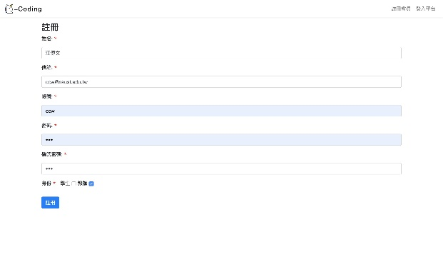

圖3.註冊畫面

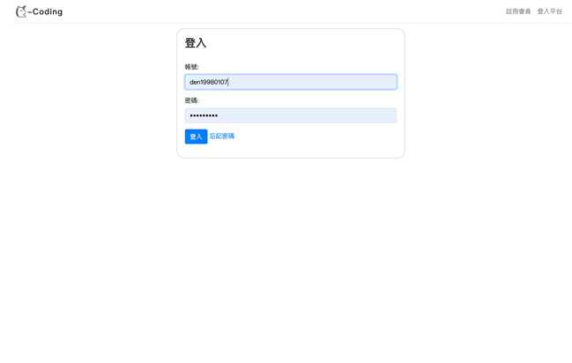

圖4.登入畫面



圖5.「i-Coding」首頁畫面(起始畫面)

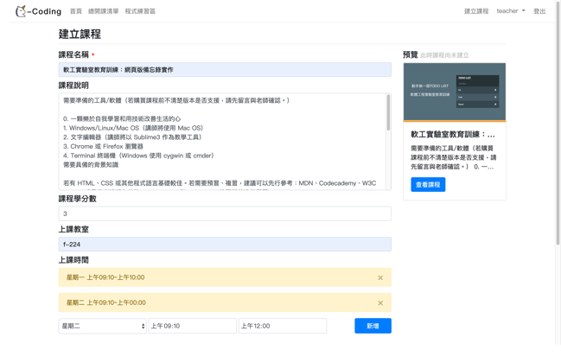

圖6.建立課程畫面

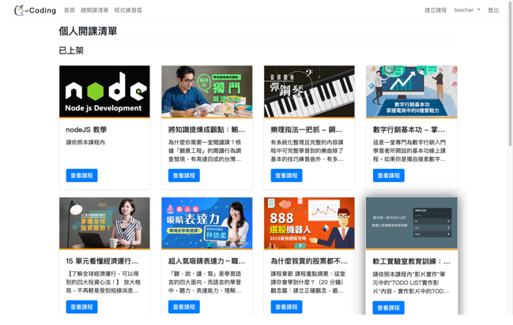

圖7.個人開課清單畫面

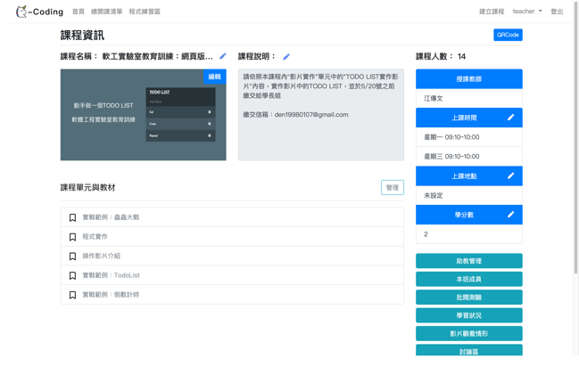

圖8.課程資訊畫面

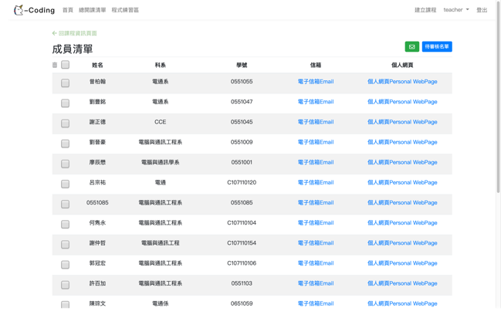

圖9-a.管理成員畫面

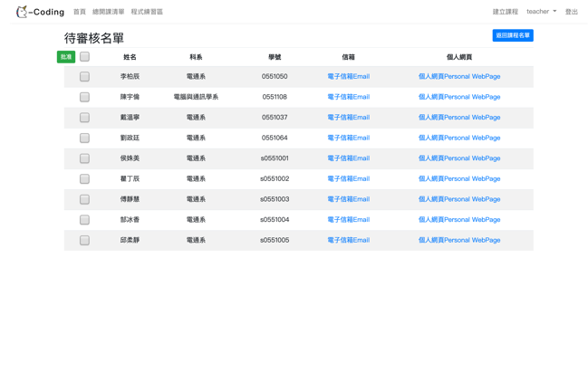

圖9-b.審核成員畫面

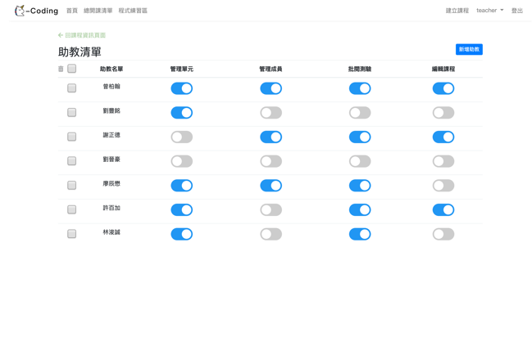

圖10.管理助教畫面

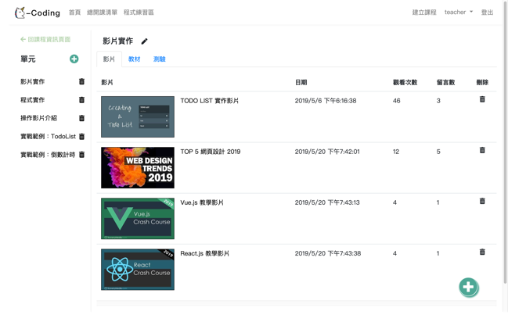

圖11-a.單元總覽畫面



圖11-b.新增單元畫面

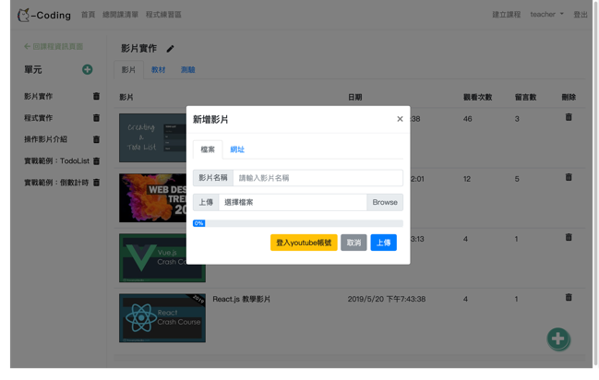

圖12新增影片畫面

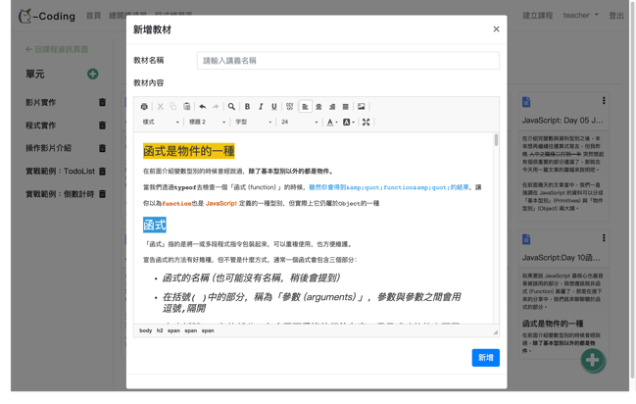

圖13.新增教材畫面

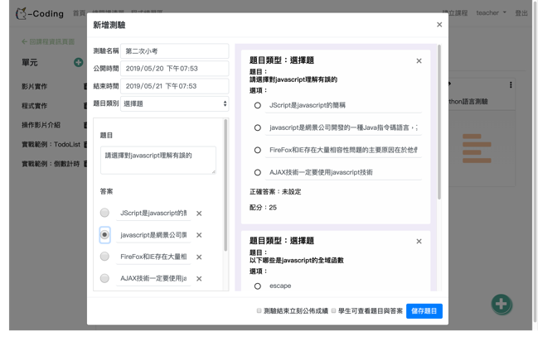

圖14.新增測驗畫面

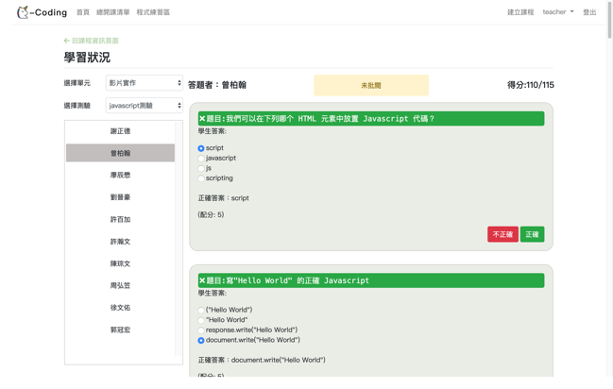

圖15.批閱測驗畫面

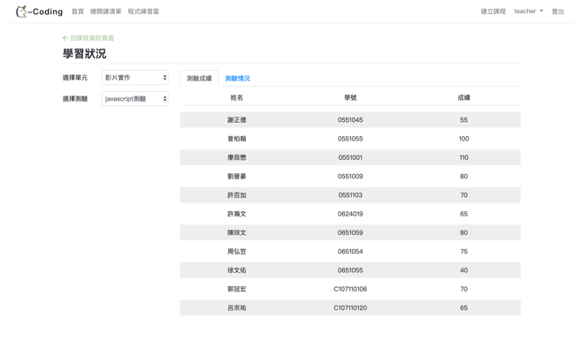

圖16.查看測驗成績畫面

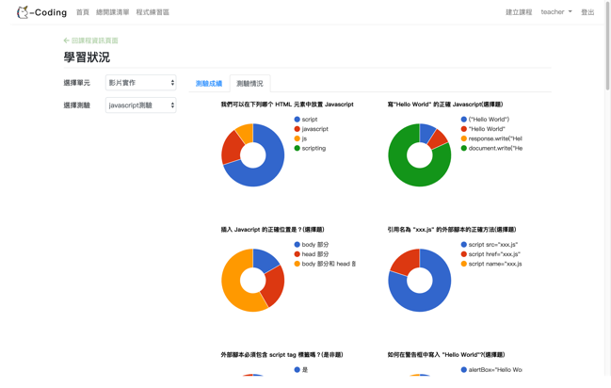

圖17.查看測驗情況畫面

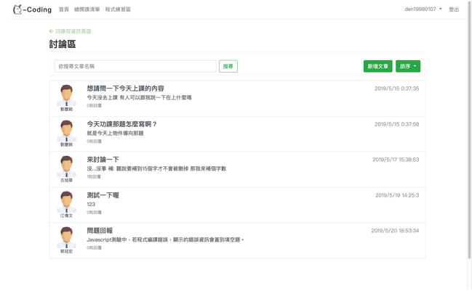

圖18.討論區畫面

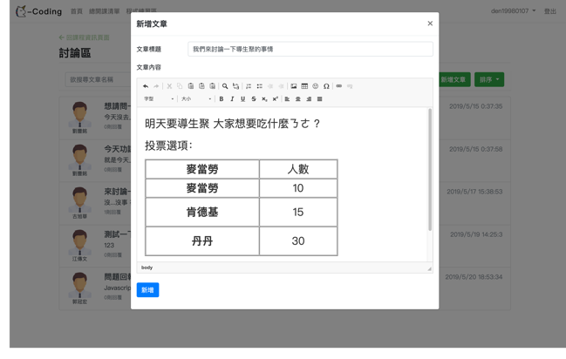

圖19.發佈文章畫面



圖20.影片清單畫面



圖21.觀看影片情形畫面



圖22-a.分析學習成效畫面

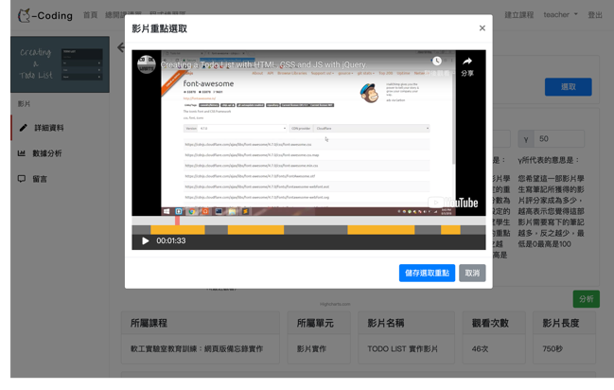

圖22-b.影片重點選取畫面

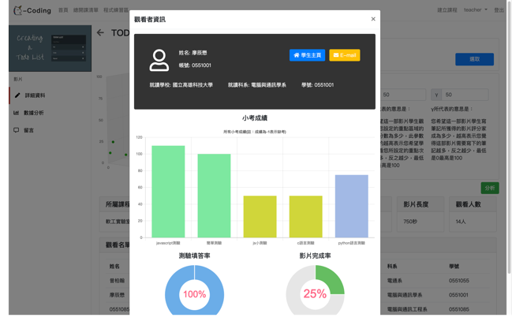

圖22-c. 學生學習成效畫面

當使用者要創辦學生帳號時，可於本平臺右上方點擊【註冊會員】按鈕進入註冊畫面(如圖3)，該畫面需填寫一些基本資料(必填：姓名、信箱、帳號、密碼、確認密碼、身份，選填：學校名稱、科系、學號)，將身份勾選為學生並點擊【註冊】按鈕後，即可成功創辦學生帳號。此時學生可於本平臺右上方點擊【登入平臺】按鈕進入登入畫面(如圖4)，輸入帳號與密碼並點擊【登入】按鈕後，既可進入「i-Coding」平臺。學生一開始使用「i-Coding」平臺時，系統起始畫面將是首頁畫面(如圖5)。一開始學生可於本平臺左上方點擊【總開課清單】按鈕進入總開課清單畫面(如圖23)，並在總開課清單畫面(如圖23)中選擇欲選修的課程進入該課程的課程資訊畫面(如圖8)，若學生想選修此課程可點擊課程資訊畫面(如圖8)右方的【參加此課程】按鈕，點擊後此時狀態為待審核狀態，教師批准過後則可觀看課程中的課程影片、教材和測驗等。可於課程資訊畫面(如圖8)中課程說明的下方，點擊【查看所有單元】按鈕進入單元總覽畫面(如圖11-a)，學生可以在此畫面選擇欲觀看之單元的課程影片、教材和測驗，在觀看教材及課程影片時本平臺提供筆記功能(如圖24、25)，讓學生可以邊作筆記邊學習，這樣不僅能提高學生的學習效率，還能及時記下重點。如果學生想要填答測驗的話，可於單元總覽畫面(如圖11-a)右方點擊【測驗】按鈕進入提交測驗畫面(如圖26)進行填答，填答完畢後可於課程資訊畫面(如圖8)右方點擊【觀看成績】按鈕進入查看測驗成績畫面(如圖27)，此畫面可查看自己的測驗成績及填答情況。除此之外，不管是教師或是學生都可於本平臺左上方點擊【程式練習區】按鈕進入程式練習區(如圖28)，程式練習區中主要是給學生在課餘時間可以在此加強程式能力，本平臺有提供線上程式編譯器供編譯程式做使用(如圖29)。學生可在程式練習區(如圖28)中點選欲練習之程式題目進行解題，在解題時系統會自動記錄學生的解題提交紀錄(如圖30)。同時程式練習區畫面右上方(如圖28)以圖表方式呈現解題情況，以便學生查看自己還有幾題題目未完成，並且在每題題目右方會標示出此題目的難易度，讓學生可以更加了解自己的程度在，並繼續向上挑戰。

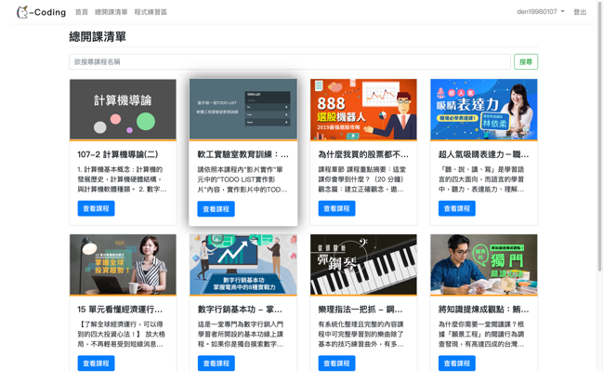

圖23.總開課清單畫面

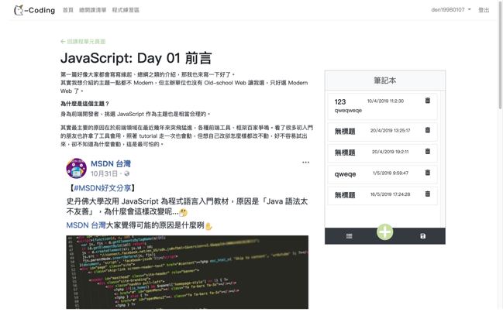

圖24.查看教材畫面

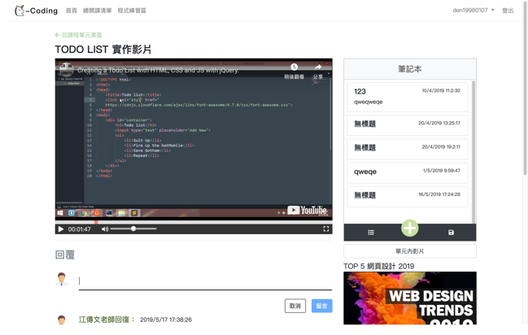

圖25.查看課程影片畫面

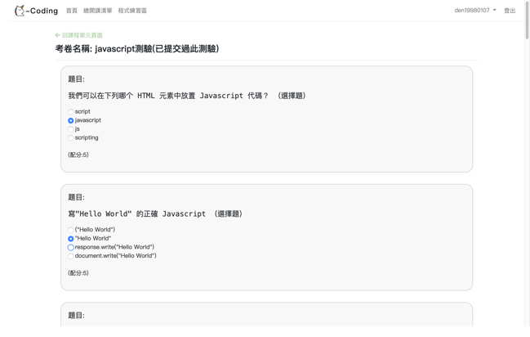

圖26-a.提交測驗畫面(一般題目)

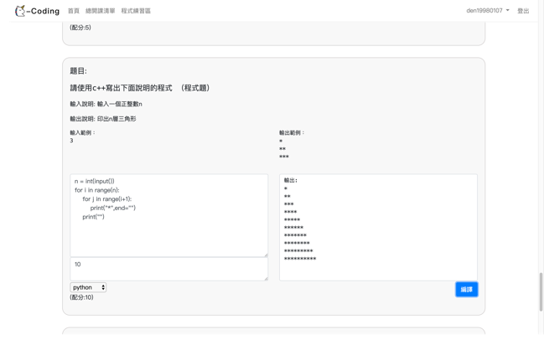

圖26-b.提交測驗畫面(程式題)

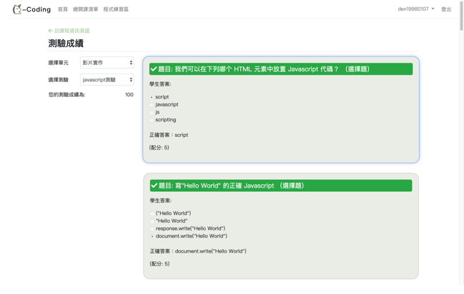

圖27.查看測驗成績畫面

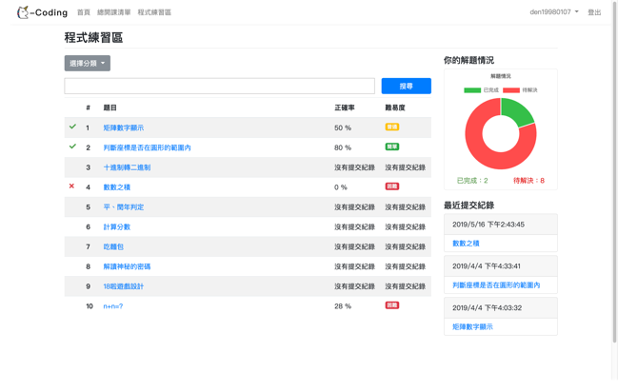

圖28.練習程式題畫面

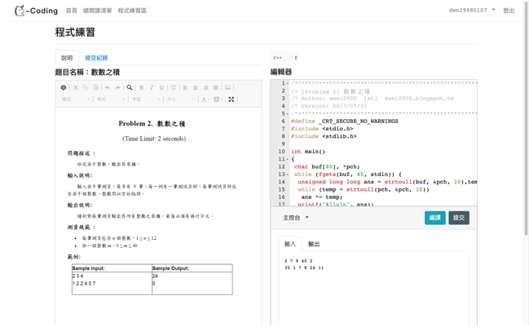

圖29.編寫程式畫面

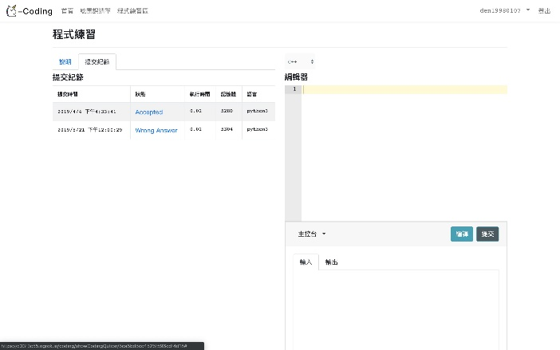

圖30.解題提交紀錄畫面

1. **結論**

　　本專題中，我們設計並實作出一款名為「i-Coding」且具備運算思維之自主學習平臺。此一平臺可透過多種方式為教師找出學生學習的問題，進而提升學生學習效率，具體作法包括：(1)顛覆傳統實體教室的學習模式；(2)提供教師與學生在課程中更多的互動；(3)發展智能化影片觀看行為分群機制，協助教師找出學生學習問題所在。此一平臺之創作構想經實務驗證確實可為線上自主學習提供可行方案，用以解決傳統教學所遭遇之問題。此一平臺中也有不足之處，例如教師無法在程式練習區發佈練習題目，亦或是學生無法得知在學習上的成效，現作法是將分析結果呈現給教師參考，在未來我們將針對這兩大部分作進一步的擴充，將導入倒傳遞神經網路進行預測學生的成績，達到監督學習的效果。

**參考文獻**

[1] <http://compthinking.csie.ntnu.edu.tw/>，教育部運算思維推動計畫。

[] Jeannette M. Wing, “Computational Thinking,” *COMMUNICATIONS OF THE ACM, vol.49, no.3, pp.33-35, 2006.*

[] Jeannette M. Wing, “Computational thinking and thinking about computing,” *PHILOSOPHICAL TRANSACTIONS OF THE ROYAL SOCIETY A, vol.366, 2008.*

[2] 1830採訪團隊/Inside Liz，程式教育從小扎根，培養未來20年高價值人才(2006)。

**誌謝**